 | BỘ GIÁO DỤC VÀ ĐÀO TẠO  TRƯỜNG ĐẠI HỌC HOA SEN  KHOA CÔNG NGHỆ

MÔN HỌC
PHÂN TÍCH DỮ LIỆU
HỌC KỲ 2 NĂM HỌC 2025 - 2026

ĐỀ TÀI:
DỰ ĐOÁN NGUY CƠ MẮC BỆNH TIM TỪ DỮ LIỆU KHẢO SÁT SỨC KHỎE

Giảng Viên Hướng Dẫn: | Thầy Nguyễn Phượng Hoàng
Người Thực Hiện: | 22402742 – Nguyễn Phước Mai Bảo  22302421 – Nguyễn Phúc Minh Châu

Thành phố Hồ Chí Minh, ngày 27 tháng 06 năm 2026

LỜI MỞ ĐẦU
Bệnh tim mạch hiện là một trong những nguyên nhân gây tử vong hàng đầu trên thế giới, đồng thời tạo ra gánh nặng lớn cho hệ thống y tế trong việc sàng lọc và phát hiện sớm các nhóm nguy cơ cao. Cùng với sự phát triển của khoa học dữ liệu, việc khai thác các bộ dữ liệu khảo sát sức khỏe cộng đồng để xây dựng mô hình dự đoán nguy cơ mắc bệnh đã trở thành một hướng nghiên cứu có giá trị thực tiễn cao, hỗ trợ công tác y tế dự phòng.
Trong khuôn khổ môn học Phân Tích Dữ Liệu, nhóm chúng em thực hiện đồ án với đề tài “Dự đoán nguy cơ mắc bệnh tim từ dữ liệu khảo sát sức khỏe”, sử dụng bộ dữ liệu dạng khảo sát chỉ số sức khỏe (BRFSS – Behavioral Risk Factor Surveillance System). Đồ án tập trung vào toàn bộ quy trình phân tích dữ liệu: từ làm sạch, tiền xử lý đúng thứ tự để tránh rò rỉ dữ liệu (data leakage), phân tích khám phá dữ liệu (EDA), đến xây dựng và so sánh hai mô hình phân loại là Random Forest và Logistic Regression.
Một điểm nhấn quan trọng của đồ án là việc xây dựng quy trình tiền xử lý dữ liệu “an toàn”, đảm bảo mọi bước học thống kê từ dữ liệu (mã hoá, điền giá trị thiếu, chuẩn hoá, lựa chọn đặc trưng) chỉ được thực hiện trên tập huấn luyện (train), nhằm phản ánh đúng khả năng tổng quát hoá của mô hình khi đánh giá trên tập kiểm tra (test). Nhóm hy vọng báo cáo này, bên cạnh việc đáp ứng yêu cầu môn học, còn là một tài liệu tham khảo hữu ích cho các bạn quan tâm đến quy trình phân tích dữ liệu thực tế.
Nhóm chúng em xin chân thành cảm ơn Thầy Nguyễn Phượng Hoàng đã tận tình hỗ trợ, góp ý trong suốt quá trình thực hiện đồ án. Do thời gian và kiến thức còn hạn chế, báo cáo khó tránh khỏi những thiếu sót, nhóm rất mong nhận được sự góp ý từ Thầy/Cô để hoàn thiện hơn.

MỤC LỤC
LỜI MỞ ĐẦU 1
MỤC LỤC 2
DANH MỤC HÌNH ẢNH 3
BẢNG PHÂN CÔNG 4
BẢNG GIẢI THÍCH 5
NỘI DUNG 6
1. Đặt Vấn Đề 6
2. Giới Thiệu Dữ Liệu 6
3. Tiền Xử Lý Dữ Liệu 7
3.1 Làm Sạch Dữ Liệu và Phân Chia Train/Test 7
3.2 Mã Hoá One-Hot Encoding 7
3.3 Xử Lý Giá Trị Thiếu 7
3.4 Phát Hiện Ngoại Lai (Outlier Detection) 7
3.5 Chuẩn Hoá Dữ Liệu (StandardScaler) 8
4. Phân Tích Khám Phá Dữ Liệu (EDA) 8
4.1 Lựa Chọn Đặc Trưng Theo Tương Quan 8
4.2 Ma Trận Tương Quan 9
4.3 Mức Độ Quan Trọng Của Đặc Trưng 10
4.4 Mất Cân Bằng Lớp (Class Imbalance) 11
5. Xây Dựng và Đánh Giá Mô Hình 11
5.1 Mô Hình Random Forest 11
5.2 Mô Hình Logistic Regression 11
5.3 So Sánh Đường ROC 12
5.4 Trực Quan Hoá Bổ Sung 13
5.5 So Sánh Tổng Hợp Hai Mô Hình 14
6. Kết Luận và Đề Xuất 14
TÀI LIỆU THAM KHẢO 16

DANH MỤC HÌNH ẢNH
Figure 1: Boxplot phát hiện ngoại lai theo phương pháp IQR cho 4 biến số liên tục 8
Figure 2: Tương quan Pearson giữa toàn bộ đặc trưng và HeartDisease (tính trên train) 9
Figure 3: Ma trận tương quan giữa các biến số liên tục và HeartDisease 10
Figure 4: Top 15 đặc trưng quan trọng nhất theo Random Forest 10
Figure 5: Ma trận nhầm lẫn (Confusion Matrix) – Random Forest 11
Figure 6: Ma trận nhầm lẫn (Confusion Matrix) – Logistic Regression (ngưỡng = 0,25) 12
Figure 7: Đường ROC so sánh Random Forest và Logistic Regression 12
Figure 8: BMI và PhysicalHealth (đã chuẩn hoá), phân theo HeartDisease 13
Figure 9: Tỉ lệ nhóm tuổi trong số bệnh nhân mắc bệnh tim 13
Figure 10: So sánh Recall, Precision, F1 (lớp Disease) và ROC-AUC giữa hai mô hình 14

BẢNG PHÂN CÔNG
STT | MSSV | Họ và Tên | Nhiệm Vụ Được Phân Công | Mức Độ Hoàn Thành
1 | 22402742 | Nguyễn Phước Mai Bảo | Thu thập & làm sạch dữ liệu; xây dựng pipeline tiền xử lý (Encoding, Imputation, Scaling); phân tích tương quan & Feature Importance. | 100%
2 | 22302421 | Nguyễn Phúc Minh Châu | Xây dựng & huấn luyện mô hình Random Forest, Logistic Regression; đánh giá mô hình (ROC-AUC, Confusion Matrix); tổng hợp & viết báo cáo. | 100%

BẢNG GIẢI THÍCH

STT | Thuật Ngữ / Viết Tắt | Giải Thích
1 | BMI | Body Mass Index – chỉ số khối cơ thể, tính từ chiều cao và cân nặng.
2 | IQR | Interquartile Range – khoảng tứ phân vị, dùng để phát hiện giá trị ngoại lai (outlier).
3 | One-Hot Encoding (OHE) | Kỹ thuật mã hoá biến phân loại thành các cột nhị phân (0/1) để đưa vào mô hình học máy.
4 | IterativeImputer | Phương pháp điền giá trị thiếu bằng hồi quy lặp lại (chained equations) giữa các biến, hỗ trợ tách fit/transform giữa train và test.
5 | Data Leakage | Hiện tượng rò rỉ thông tin từ tập kiểm tra (test) vào quá trình huấn luyện, khiến kết quả đánh giá mô hình bị sai lệch (thường cao hơn thực tế).
6 | Precision | Độ chính xác – tỉ lệ dự đoán dương đúng trong tổng số dự đoán dương của mô hình.
7 | Recall | Độ nhạy – tỉ lệ các ca dương thực sự được mô hình phát hiện đúng trên tổng số ca dương thực tế.
8 | F1-score | Trung bình điều hoà (harmonic mean) giữa Precision và Recall, dùng để đánh giá cân bằng giữa hai chỉ số này.
9 | ROC-AUC | Area Under the ROC Curve – diện tích dưới đường ROC, đo khả năng phân biệt hai lớp của mô hình, không phụ thuộc ngưỡng quyết định.
10 | EDA | Exploratory Data Analysis – phân tích khám phá dữ liệu, bước tìm hiểu đặc điểm và cấu trúc dữ liệu trước khi mô hình hoá.

NỘI DUNG

1. Đặt Vấn Đề
Bệnh tim là một trong những nguyên nhân gây tử vong hàng đầu trên thế giới. Việc phát hiện sớm các nhóm nguy cơ cao thông qua dữ liệu khảo sát sức khỏe có thể hỗ trợ sàng lọc và can thiệp kịp thời, giảm thiểu chi phí điều trị và tăng hiệu quả y tế dự phòng.
Mục tiêu của đồ án là xây dựng mô hình dự đoán khả năng một cá nhân mắc bệnh tim (HeartDisease) dựa trên các chỉ số sức khỏe và hành vi được thu thập qua khảo sát. Biến mục tiêu là HeartDisease, dạng nhị phân (Yes/No), được mã hoá thành (1/0) trước khi đưa vào mô hình.
Thử thách chính của bài toán là dữ liệu mất cân bằng lớp nghiêm trọng – nhóm mắc bệnh chỉ chiếm khoảng 10,6% tổng số mẫu. Ngoài ra, để kết quả đánh giá mô hình phản ánh đúng khả năng tổng quát hoá, toàn bộ quy trình tiền xử lý phải được thiết kế nhằm tránh hiện tượng rò rỉ dữ liệu (data leakage) giữa tập huấn luyện (train) và tập kiểm tra (test).
Hai mô hình phân loại được lựa chọn để xây dựng và so sánh là Random Forest và Logistic Regression, với các chỉ số đánh giá trọng tâm là Recall, F1-score và ROC-AUC trên lớp Disease – thay vì chỉ dựa vào accuracy tổng thể, vì bỏ sót một ca bệnh thật sự nguy hiểm hơn một cảnh báo giả.

2. Giới Thiệu Dữ Liệu
Bộ dữ liệu sử dụng trong đồ án là heart_disease.csv, thuộc dạng khảo sát chỉ số sức khỏe theo mô hình BRFSS (Behavioral Risk Factor Surveillance System), kết hợp các đặc trưng số và phân loại. Sau khi làm sạch, bộ dữ liệu còn lại 4.950 bản ghi với 17 cột đặc trưng và 1 cột mục tiêu.
Các nhóm thuộc tính chính trong bộ dữ liệu gồm:
- Biến số liên tục: BMI, PhysicalHealth, MentalHealth, SleepTime.
- Hành vi và sức khỏe: Smoking, AlcoholDrinking, PhysicalActivity, DiffWalking.
- Tiền sử bệnh: Stroke, Diabetic, Asthma, KidneyDisease, SkinCancer, GenHealth.
- Nhân khẩu học: Sex, AgeCategory, Race.
- Mục tiêu: HeartDisease (Yes/No).
4.950 bản ghi sau làm sạch được chia thành 3.960 mẫu cho tập train (80%) và 990 mẫu cho tập test (20%), sử dụng tham số stratify=y để giữ nguyên tỉ lệ giữa hai lớp Yes/No giữa hai tập.

3. Tiền Xử Lý Dữ Liệu
Toàn bộ quy trình tiền xử lý được thiết kế theo nguyên tắc: mọi thống kê học được từ dữ liệu (mode, danh sách category, mô hình hồi quy điền giá trị thiếu, mean/std chuẩn hoá, hệ số tương quan dùng để chọn đặc trưng) chỉ được học (fit) trên tập train, sau đó áp dụng lại (transform) cho cả train và test – nhằm tránh data leakage và đảm bảo kết quả đánh giá phản ánh đúng khả năng tổng quát hoá của mô hình.

3.1 Làm Sạch Dữ Liệu và Phân Chia Train/Test
Bước làm sạch cơ bản gồm loại bỏ các bản ghi trùng lặp (drop_duplicates) và lọc theo khoảng giá trị hợp lý về mặt vật lý: PhysicalHealth, MentalHealth ∈ [0, 30] ngày; SleepTime ∈ [1, 24] giờ; BMI ∈ [10, 60]. Đây là các quy tắc cố định, không học từ phân phối dữ liệu nên có thể thực hiện an toàn trước khi chia train/test. Ngay sau bước này, dữ liệu được tách thành X (đặc trưng) và y (nhãn, đã map “Yes”:1, “No”:0), rồi chia train/test bằng train_test_split với test_size=0.2, random_state=42 và stratify=y – thực hiện trước mọi bước học thống kê còn lại.

3.2 Mã Hoá One-Hot Encoding
Các cột dạng phân loại được mã hoá bằng One-Hot Encoding (OneHotEncoder, tham số drop=’if_binary’, handle_unknown=’ignore’). Bộ encoder được fit() chỉ trên X_train, sau đó transform() cho cả train và test, đảm bảo tập test không ảnh hưởng đến danh sách category được học. Giá trị thiếu ở các cột phân loại được điền bằng mode học từ train trước khi mã hoá. Sau bước này, 17 cột đặc trưng ban đầu được mở rộng thành 41 cột số.

3.3 Xử Lý Giá Trị Thiếu
Giá trị thiếu còn lại ở các biến số (ví dụ NaN ở BMI) được xử lý bằng IterativeImputer của scikit-learn – phương pháp hồi quy lặp (chained equations) tương tự MICE nhưng hỗ trợ tách riêng fit_transform() trên train và transform() trên test, nhờ đó mô hình hồi quy dùng để điền giá trị thiếu chỉ được học từ tập train.

3.4 Phát Hiện Ngoại Lai (Outlier Detection)
Phương pháp IQR (Interquartile Range) được sử dụng để xác định ngưỡng ngoại lai cho 4 biến số liên tục. Q1, Q3 và IQR được tính từ X_train.quantile(), không sử dụng toàn bộ dữ liệu, để ngưỡng outlier không bị ảnh hưởng bởi phân phối của tập test. Các giá trị ngoại lai không bị loại bỏ khỏi dữ liệu, vì chúng phản ánh biến động thực tế về sức khỏe (ví dụ số ngày sức khỏe thể chất kém); thông tin này chỉ được dùng để báo cáo và tham khảo khi chuẩn hoá.
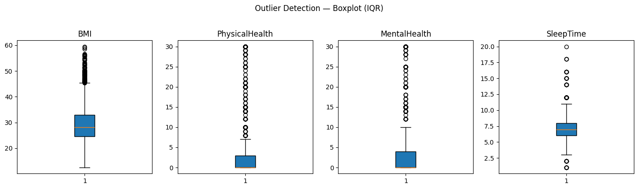
Figure 1: Boxplot phát hiện ngoại lai theo phương pháp IQR cho 4 biến số liên tục
Bảng dưới đây tổng hợp ngưỡng chặn dưới và chặn trên (lower/upper bound) học được từ tập train:
Feature | Lower Bound | Upper Bound
BMI | 12.02 | 45.46
PhysicalHealth | −4.50 | 7.50
MentalHealth | −6.00 | 10.00
SleepTime | 3.00 | 11.00

3.5 Chuẩn Hoá Dữ Liệu (StandardScaler)
Bốn biến số liên tục (BMI, PhysicalHealth, MentalHealth, SleepTime) được chuẩn hoá bằng StandardScaler. Scaler được fit_transform() trên X_train để học mean và độ lệch chuẩn, sau đó chỉ transform() trên X_test, áp dụng lại đúng các tham số đã học mà không tính lại trên dữ liệu test.

4. Phân Tích Khám Phá Dữ Liệu (EDA)

4.1 Lựa Chọn Đặc Trưng Theo Tương Quan
Hệ số tương quan Pearson giữa từng đặc trưng và biến mục tiêu được tính trên train_df (X_train kết hợp y_train), không sử dụng dữ liệu gốc, để đảm bảo việc chọn đặc trưng không nhìn thấy tập test. Với ngưỡng |r| ≥ 0.10, có 14/41 đặc trưng được xác định là có tương quan đủ mạnh với HeartDisease. Top 8 đặc trưng được trình bày trong bảng dưới đây.
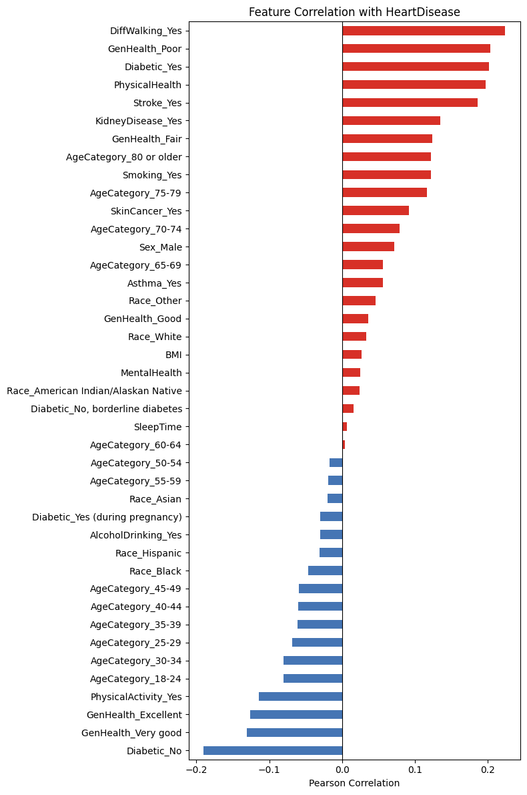
Figure 2: Tương quan Pearson giữa toàn bộ đặc trưng và HeartDisease (tính trên train)
Rank | Feature | Correlation
1 | DiffWalking_Yes | +0.224
2 | GenHealth_Poor | +0.203
3 | Diabetic_Yes | +0.202
4 | PhysicalHealth | +0.197
5 | Diabetic_No | −0.190
6 | Stroke_Yes | +0.186
7 | KidneyDisease_Yes | +0.135
8 | GenHealth_Very good | −0.131

4.2 Ma Trận Tương Quan
Ma trận tương quan giữa 4 biến số liên tục và HeartDisease (tính trên toàn bộ dữ liệu đã làm sạch, mang tính mô tả tổng thể) cho thấy tương quan giữa các biến số liên tục với nhau ở mức thấp – không có hiện tượng đa cộng tuyến nghiêm trọng. PhysicalHealth có tương quan dương rõ nhất với HeartDisease trong nhóm này, trong khi BMI và SleepTime có tương quan tuyến tính yếu hơn, dù vẫn quan trọng theo phân tích Feature Importance ở phần 4.3, cho thấy ảnh hưởng của chúng có thể mang tính phi tuyến.
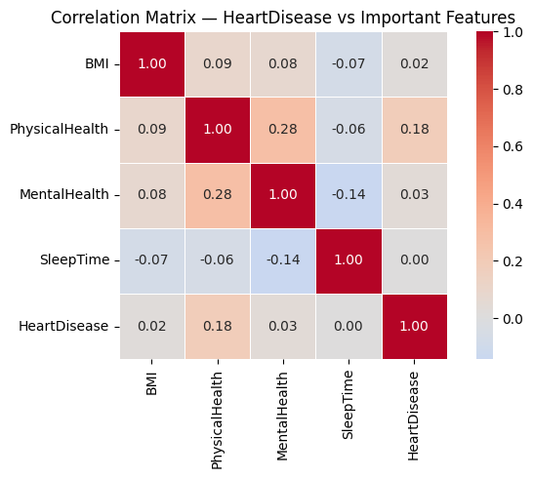
Figure 3: Ma trận tương quan giữa các biến số liên tục và HeartDisease

4.3 Mức Độ Quan Trọng Của Đặc Trưng
Mô hình Random Forest huấn luyện trên X_train được sử dụng để xếp hạng mức độ quan trọng của từng đặc trưng (feature_importances_). BMI là đặc trưng quan trọng nhất (0,195), theo sau là SleepTime (0,095), PhysicalHealth (0,079) và MentalHealth (0,056). Điều này nhất quán với nhận định ở phần 4.2: BMI có ảnh hưởng quan trọng đến nguy cơ mắc bệnh tim, dù tương quan tuyến tính của nó với mục tiêu khá thấp.
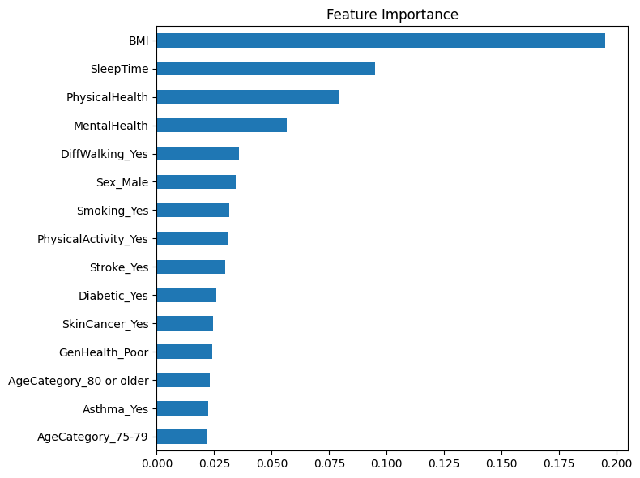
Figure 4: Top 15 đặc trưng quan trọng nhất theo Random Forest

4.4 Mất Cân Bằng Lớp (Class Imbalance)
Kiểm tra phân phối của biến mục tiêu cho thấy 89,4% mẫu không mắc bệnh tim (No) và chỉ 10,6% mẫu mắc bệnh tim (Disease). Với tỉ lệ này, một mô hình “luôn đoán No” vẫn đạt khoảng 89% accuracy mà không học được gì hữu ích, vì vậy cần ưu tiên các chỉ số Recall, F1-score và ROC-AUC trên lớp Disease hơn là accuracy tổng thể. Giải pháp được áp dụng là class_weight=’balanced’ cho cả hai mô hình Random Forest và Logistic Regression, giúp tăng trọng số của lớp thiểu số trong quá trình huấn luyện.

5. Xây Dựng và Đánh Giá Mô Hình

5.1 Mô Hình Random Forest
Mô hình Random Forest (100 cây, class_weight=’balanced’, random_state=42) đạt accuracy 0,89 và ROC-AUC 0,803 với ngưỡng quyết định mặc định 0,5. Tuy nhiên, Recall của lớp Disease chỉ đạt 0,07 – mô hình bỏ sót hầu hết các ca bệnh thật, dù accuracy và ROC-AUC tổng thể đều ở mức cao. Đây là minh chứng rõ ràng cho việc accuracy không phải chỉ số phù hợp khi dữ liệu mất cân bằng.
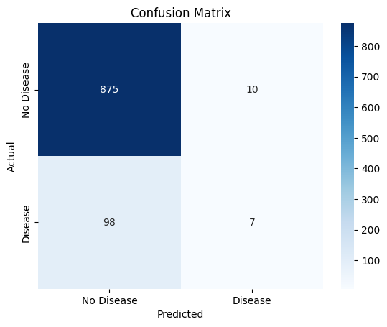
Figure 5: Ma trận nhầm lẫn (Confusion Matrix) – Random Forest

5.2 Mô Hình Logistic Regression
Mô hình Logistic Regression (class_weight=’balanced’) được đánh giá với ngưỡng quyết định hạ xuống 0,25 nhằm tăng khả năng phát hiện ca bệnh. Với ngưỡng này, Recall của lớp Disease tăng vượt bậc lên 0,93, đổi lại accuracy giảm xuống 0,55 do tăng số lượng cảnh báo giả (Precision chỉ 0,18). ROC-AUC đạt 0,828 – cao nhất trong hai mô hình.
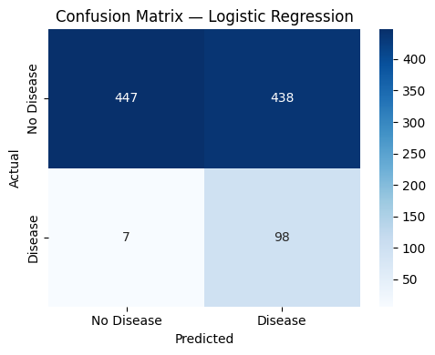
Figure 6: Ma trận nhầm lẫn (Confusion Matrix) – Logistic Regression (ngưỡng = 0,25)

5.3 So Sánh Đường ROC
Khác với accuracy hay Recall/Precision tại một ngưỡng cụ thể, ROC-AUC không phụ thuộc ngưỡng quyết định và phản ánh khả năng phân biệt hai lớp một cách tổng quát. Logistic Regression đạt AUC = 0,828, cao hơn Random Forest (AUC = 0,803), cho thấy mô hình này sắp hạng xác suất rủi ro tốt hơn, dù ở ngưỡng mặc định 0,5 kết quả phân loại của nó kém hơn Random Forest.
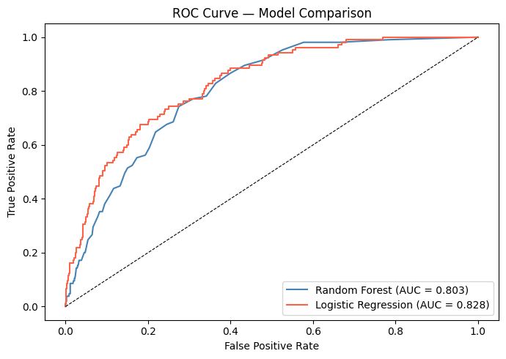
Figure 7: Đường ROC so sánh Random Forest và Logistic Regression

5.4 Trực Quan Hoá Bổ Sung
Biểu đồ phân tán giữa BMI và PhysicalHealth (đã chuẩn hoá) theo nhãn bệnh cho thấy không có đường phân tách rõ ràng giữa hai nhóm – bệnh tim không thể dự đoán chỉ từ hai biến này, củng cố nhận định cần kết hợp nhiều đặc trưng để mô hình hoá chính xác hơn.
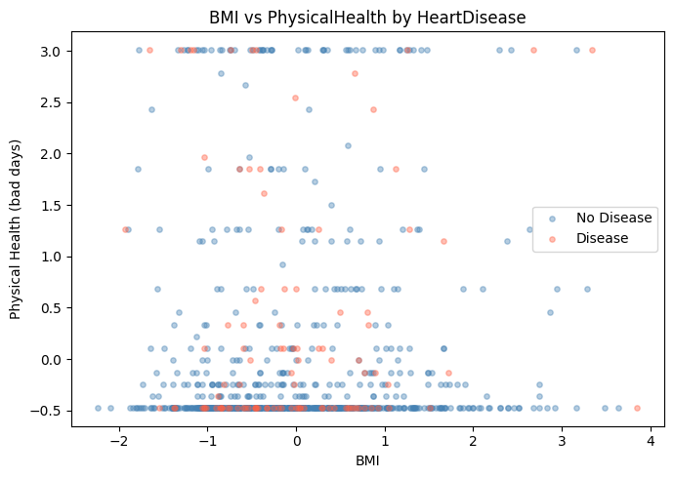
Figure 8: BMI và PhysicalHealth (đã chuẩn hoá), phân theo HeartDisease
Phân bố nhóm tuổi trong số bệnh nhân mắc bệnh tim cho thấy tỉ lệ tăng rõ rệt theo độ tuổi: các nhóm 65 tuổi trở lên chiếm phần lớn số ca bệnh, trong khi nhóm dưới 40 tuổi chỉ chiếm tỉ trọng rất nhỏ – phù hợp với kết quả tương quan ở phần 4.1, nơi AgeCategory_80+ và AgeCategory_75-79 đều có tương quan dương với HeartDisease.
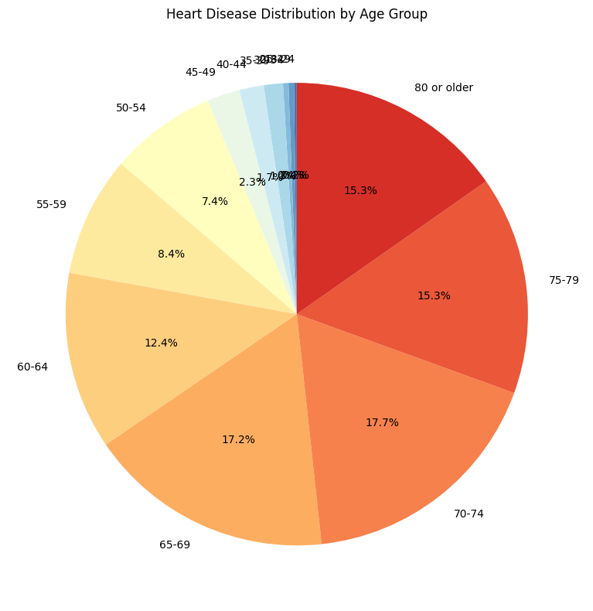
Figure 9: Tỉ lệ nhóm tuổi trong số bệnh nhân mắc bệnh tim

5.5 So Sánh Tổng Hợp Hai Mô Hình
Tại ngưỡng quyết định 0,25 cho cả hai mô hình, kết quả so sánh tổng hợp được trình bày trong Hình 10 và Bảng dưới đây:
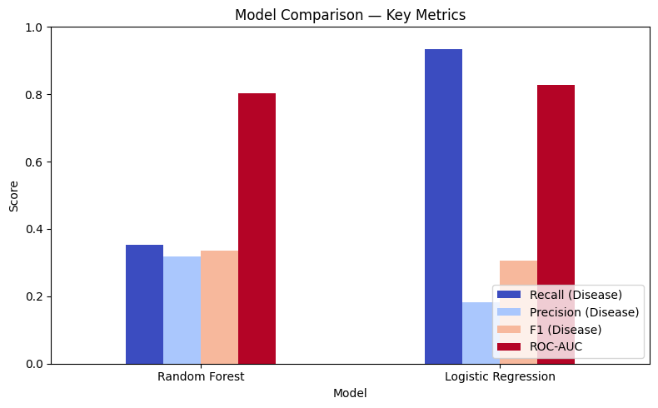
Figure 10: So sánh Recall, Precision, F1 (lớp Disease) và ROC-AUC giữa hai mô hình
Metric | Random Forest | Logistic Regression
Recall | 0.352 | 0.933
Precision | 0.319 | 0.183
F1-score | 0.335 | 0.306
ROC-AUC | 0.803 | 0.828
Random Forest cho kết quả cân bằng hơn giữa Precision và Recall, trong khi Logistic Regression với ngưỡng thấp ưu tiên tối đa Recall – phù hợp với bài toán sàng lọc y tế, nơi việc bỏ sót một ca bệnh thật thường có chi phí cao hơn một cảnh báo giả.

6. Kết Luận và Đề Xuất
- Pipeline an toàn, không leakage: toàn bộ bước học thống kê (encode, impute, scale, chọn đặc trưng theo tương quan) đều được fit trên train và transform trên test, đảm bảo kết quả đánh giá phản ánh đúng khả năng tổng quát hoá của mô hình.
- Yếu tố nguy cơ hàng đầu: DiffWalking, GenHealth kém, Diabetic, Stroke (theo tương quan) và BMI, SleepTime, PhysicalHealth (theo Random Forest) là các yếu tố dự báo mạnh nhất đối với nguy cơ mắc bệnh tim.
- Đánh đổi giữa hai mô hình: Random Forest cho kết quả cân bằng hơn; Logistic Regression với ngưỡng thấp đạt Recall 0,933, phù hợp khi mục tiêu là không bỏ sót ca bệnh thật.
- Hướng cải thiện tiếp theo: gộp lại các bước chuẩn hoá còn lặp lại trong pipeline; thử nghiệm SMOTE trên X_train (sau khi split) để so sánh với class_weight=’balanced’; thử thêm các mô hình boosting như XGBoost hoặc LightGBM để cải thiện ROC-AUC.
Tóm lại, đồ án đã xây dựng thành công một quy trình phân tích dữ liệu hoàn chỉnh và an toàn về mặt phương pháp, từ tiền xử lý đến mô hình hoá, đồng thời rút ra được các yếu tố nguy cơ chính giúp ích cho công tác sàng lọc bệnh tim từ dữ liệu khảo sát sức khỏe.

TÀI LIỆU THAM KHẢO
Centers for Disease Control and Prevention (CDC), “Behavioral Risk Factor Surveillance System (BRFSS)”, 2022. [Online]. Available: https://www.cdc.gov/brfss/
Pedregosa, F. et al., “Scikit-learn: Machine Learning in Python”, Journal of Machine Learning Research, vol. 12, pp. 2825–2830, 2011.
Breiman, L., “Random Forests”, Machine Learning, vol. 45, pp. 5–32, 2001.
Van Buuren, S., & Groothuis-Oudshoorn, K., “mice: Multivariate Imputation by Chained Equations in R”, Journal of Statistical Software, vol. 45, no. 3, 2011.
McKinney, W., “Data Structures for Statistical Computing in Python”, Proceedings of the 9th Python in Science Conference, pp. 56–61, 2010.

